浙江理工大学2007~2008学年第二学期《线性代数A》期末考试试题(B卷)
题号 | 一 | 二 | 三 |  |  |  |  |  | 四 |  | 总分
题号 | 一 | 二 | 1 | 2 | 3 | 4 | 5 | 6 | 1 | 2 | 总分
得分
签名
一．单项选择题（每小题3分，共38分=24分）
1．设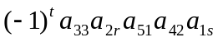是五阶行列式D中的一项，则下述说法正确的是( ).
(A) 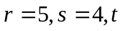为偶数 (B) 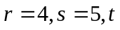为偶数
(C) 为奇数 (D) 以上均不正确
2．设三阶方阵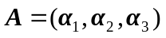，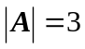，令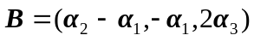，则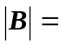( ).
(A) 3 (B) 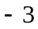 (C) 6 (D) 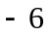
3．设A为对称矩阵，下列矩阵中不是对称矩阵的是( ).
(A)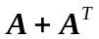 (B) 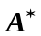 (C) 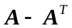 (D) 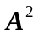
4．设A和B均为n阶矩阵，则下列等式不一定成立的是( ).
(A) 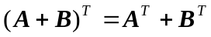 (B) 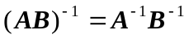
(C) 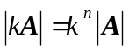 (D) 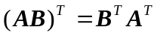
5．设矩阵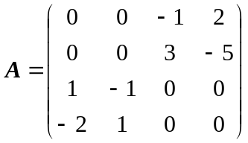，则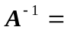（ ）.
(A) 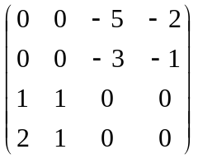 (B) 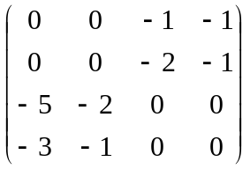 (C) 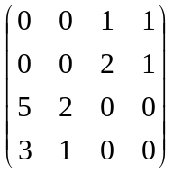 (D) 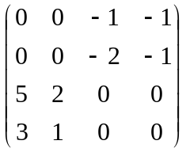
6．下列的命题正确的是( ).
(A) 若当数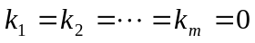时，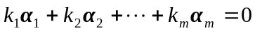，则向量组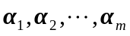线性无关
(B) 若，必有，则向量组线性无关
(C) 设向量组的秩4，它的一个部分组如果包含向量个数不超过4，则一定线性无关
(D) 设向量组的秩4，它的线性相关部分组一定含有多于4个的向量
7．设A，B为n阶矩阵，且A与B相似，则( ).
(A) 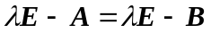 (B) A与B有相同的特征值和特征向量
(C) A与B都相似于一个对角阵 (D) 对于任意t，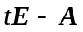与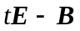相似

8．设矩阵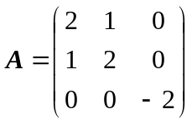，则下列矩阵中必与A合同的是( ).
(A) 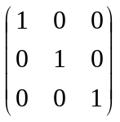 (B) 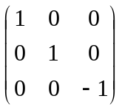 (C) 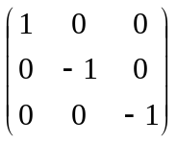 (D) 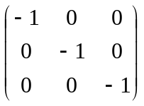
二．填空题（每小题3分，共37分=21分）
1．计算矩阵乘积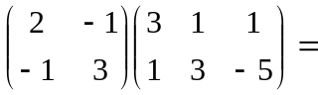 .
2．三阶方阵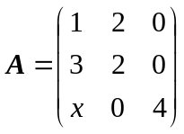可以相似对角化，则 .
3．设方阵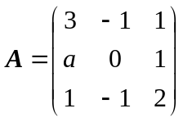，已知A的两个特征值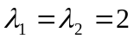，则A的第三个特征值为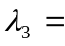 .
4．设A为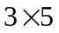矩阵，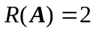，则齐次线性方程组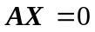的基础解系含 个向量.
5．设三阶矩阵A的特征值为1, 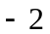, 3，若A与B相似，则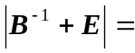 .
6．设二次型，若f的秩为2，则 .
7．设，则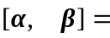 .
三．计算题(前4题各6分，第5题10分，第6题11分，满分45分)
1．计算行列式
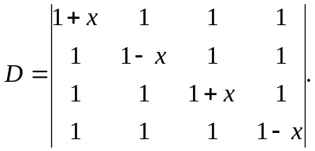

2．设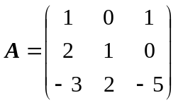，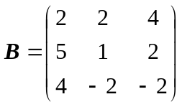，若满足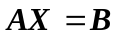，求矩阵X.

3．设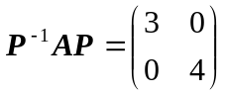，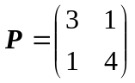，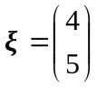，求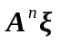.

4．求向量组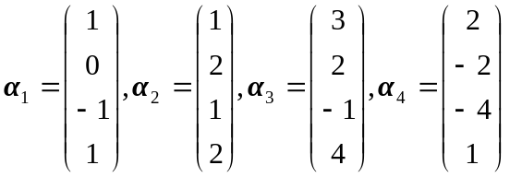的一个极大线性无关向量组，并把其它向量用该极大线性无关组表示出来.

5．问当为何值时，线性方程组
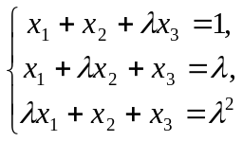
(1)有惟一解；(2)无解；(3)有无穷多个解，并在有无穷多解时，求其通解.

6．设二次型，若正交变换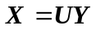可将f化为标准形
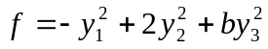，
(1) 求a，b的值；(2) 求正交矩阵U.

四、证明题(每小题5分，满分10分)
1．设A为矩阵，B为矩阵，证明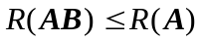.

2．设A为n阶正定矩阵，t > 0，证明

